**Infos utiles Ski Club Lavey-Village**

**Cotisation annuelle**

**Adulte** : 70 frs

**Jeune de 17 ans à la fin de l’année de ses 20 ans** : 70 frs mais pas d’abo ski à payer

**Enfant (OJ) jusqu’à la fin de l’année de ses 16 ans** : 40 frs

**Abonnement ski pour les Martinaux**

**Adulte** : 50 frs

**Jeune** : offert avec la cotisation de 70 frs

**Enfant (OJ)** : compris dans la cotisation annuelle OJ si l’enfant est inscrit et participe aux activités OJ. Sinon 50 frs abo ski

Un supplément de 20 frs environ est demandé pour les sorties organisées en station et 130 frs pour le camp OJ.

**Adresses du ski-Club**

Ski-Club de Lavey-Village

C/O Anne-Marie Puthiot

Route de Vasselin 30

1880 Bex

Les versements pour les cotisations et abonnements se font sur les comptes ci-dessous.

**Adultes** : Ski-Club de Lavey-Village

1892 Lavey-Village

CH29 0900 0000 1800 5907 5

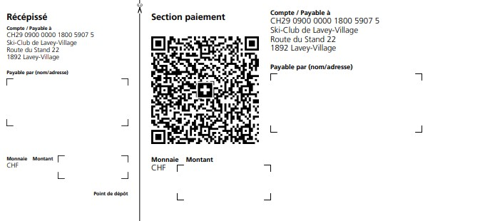

**Enfants OJ** : Ski-Club de Lavey-Village

O.J.

1892 Lavey-Village

CH80 0900 0000 1800 6688 7

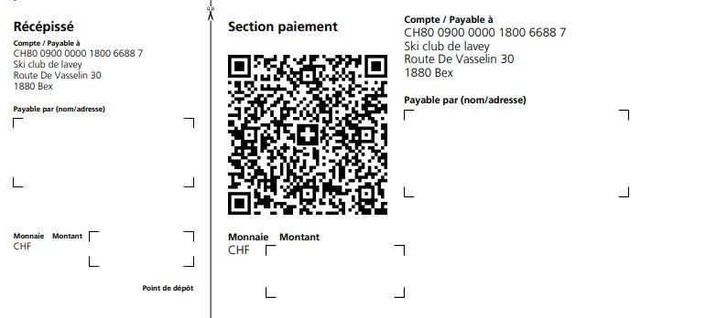

**Membres du comité et moyens de communications**

**Caissière**

Anne-Marie Puthiot

078 617 80 16

[puthiot.anna@gmail.com](mailto:puthiot.anna@gmail.com)

**Chef technique**

Alfio martig

079 270 45 82

[alfio.martig@bluewin.ch](mailto:alfio.martig@bluewin.ch)

**Chef des installations**

Philippe Bernard

079 332 04 46

[pilule-fils@bluewin.ch](mailto:pilule-fils@bluewin.ch)

**Chef chalet**

Marc-Antoine Loutan

076 525 96 68

[mloutan@bluewin.ch](mailto:mloutan@bluewin.ch)

**Chef OJ**

Saïda Deladoey

076 379 63 09

[oj@skiclublavey.ch](mailto:oj@skiclublavey.ch)

**Secrétaire**

Nathanaëlle Parker

079 136 37 03

[natha.parker@gmail.com](mailto:natha.parker@gmail.com)

**President**

Patrick Zeiter

079 234 36 81

[president@skiclublavey.ch](mailto:president@skiclublavey.ch)

**Site web**: [www.skiclublavey.ch](http://www.skiclublavey.ch)

**Page FB**: Ski club Lavey-Village- La page

